土壤属性图质控问题反馈—沧州市任丘市
一、数据库成果
1、调查样点数据库属性表内多个字段内容均为空值。
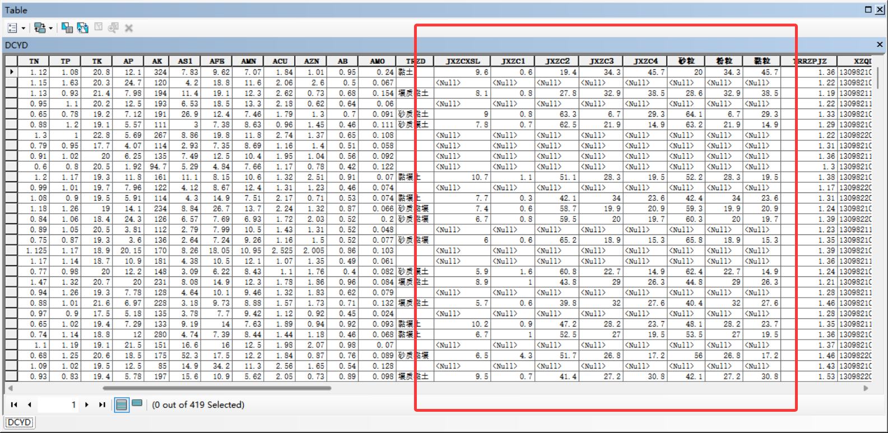
2、环境变量中缺少主要成土要素（母质），如果没有母岩母质图，可用二普或者三普土壤类型图代替。
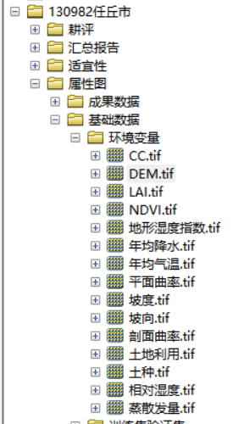
3、土地利用现状图、土壤类型图、母岩母质图需要进行数值化处理。
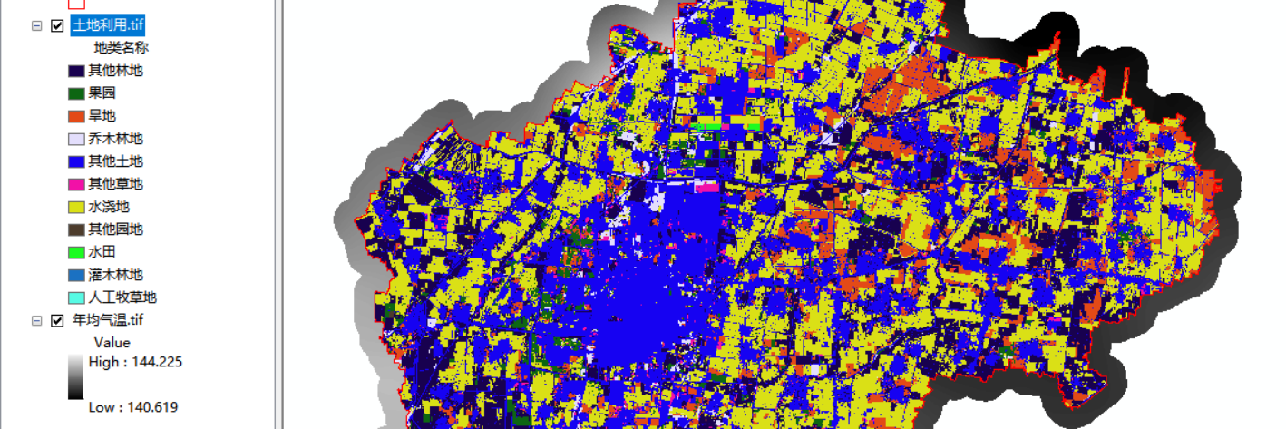
二、图件成果
1、图面表达（图件缺失）——土壤属性图件成果要求包括栅格图（Geotiff格式）和专题图（jpg格式）两种类型，但现提交的只有jpg格式。
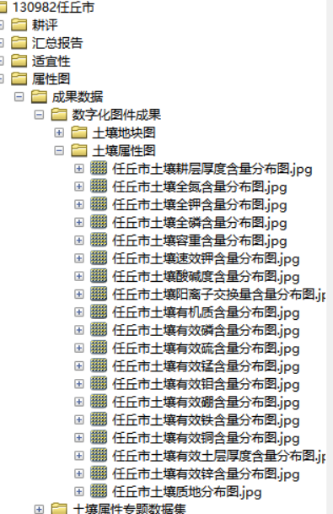
2、成果图中缺少经纬度信息。
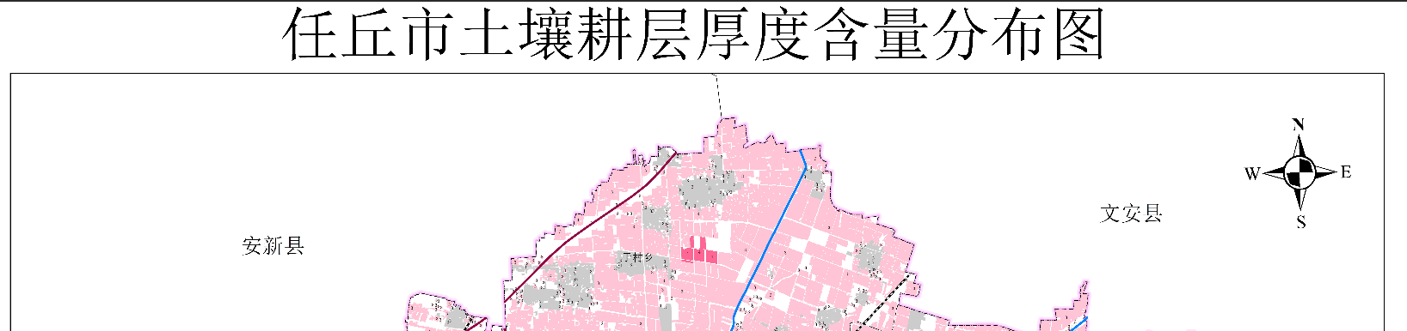
3、缺少高程基准信息。
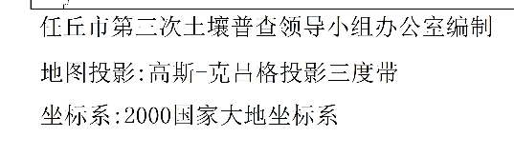
4、缺少比例尺图例。

5、耕地缺少总计面积统计结果。
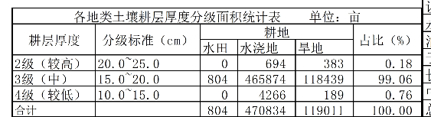
6、除了制图时间还要有土壤调查时间。
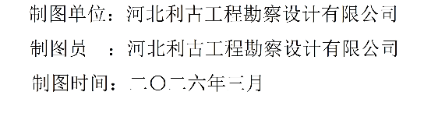
三、文字成果
1、数据的来源、时间跨度、格式等说明不充分。
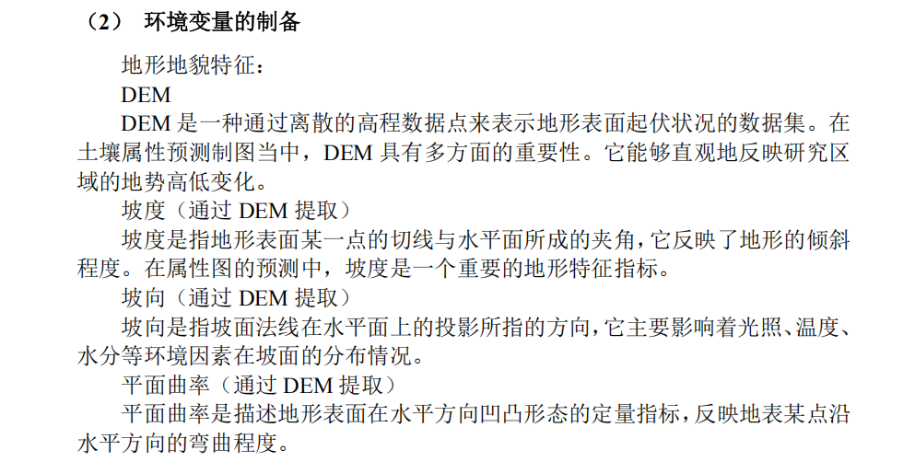
2、环境变量的筛选方法和过程未说明；
缺少对入模环境变量的共线性说明及剔除；
每个因子的环境变量重要度排序不同，需要分因子说明。
3、属性指标的徒弟利用类型、土壤类型分类分区差异对比不充分，仅仅数据罗列，过于应付。
